**九年级历史复习中国古代史质量检测试题**

第Ⅰ卷（选择题 50分）

注意事项：第Ⅰ卷为选择题，第Ⅰ卷共25小题，每小题2分，共50分。在每题所列出的四个选项中，只有一个是最符合题目要求的。

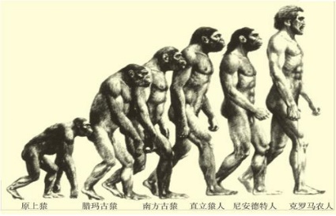1.关于人类起源有很多说法，右图表明人类是由古猿演化而来，得出这一结论最有力的证据是（ ）

A.传说、遗址

B.化石、遗址

C.遗物、记载

D.传说、记载

2.“工匠精神”是中华优秀传统文化的精华之一。正是古代工匠的追求极致、追求品质的精神，造就了下图两件绝世青铜精品, 它们铸造于（ ）

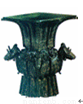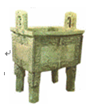

司母戊鼎 四羊方尊

A. 夏朝   B. 商朝 C. 周朝    D. 秦朝

3.汉字是中华文明的重要载体，下列图片已经最早具备了汉字结构基本形式的文字是（ ）

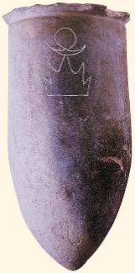 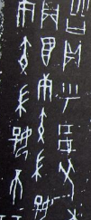 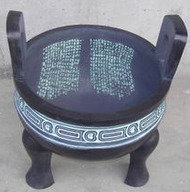 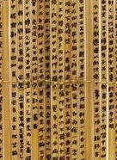

A.灰陶尊符号 B.甲骨文 C.毛公鼎金文 D.秦睡虎地竹简小篆

4.社会主义核心价值观中的“诚信、友善”，体现了中华民族的传统美德。它源于中国古代的 “仁、义、信”等思想。中国古代的“仁、义，信”思想属于（ ）

A． 道家思想 B． 墨家思想 C．法家思想 D． 儒家思想

5.中华民族历来是智慧的民族，即使在科技落后的古代，古人也凭借着自己的勤奋和智慧，创造出了许多震古烁今的伟大工程。下图反映的伟大工程是（ ）

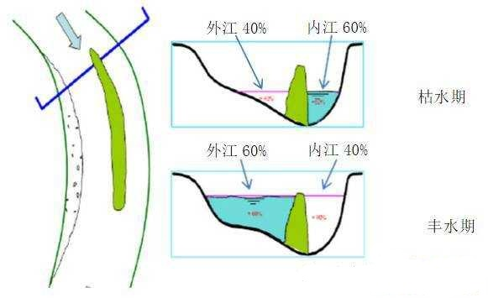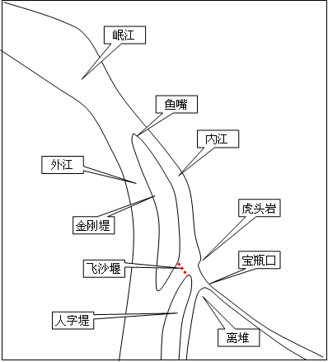

A.都江堰 B.灵渠 C.京杭大运河 D.长渠

6.某历史学习兴趣小组对战国时期的历史开展研究性学习活动，他们拟定了以下研究主题，其合适的是(　 )

A． 新旧交替：社会剧烈变革的时代

B． 反抗暴秦：宁有种乎的悲壮呐喊

C． 儒家学说：奠定传统文化的根基

D． 逐鹿天下：争夺帝位的楚汉之争

7.《史记·商君列传》记载：“令民为什伍，而相牧司连坐。告奸者与斩敌首同赏，匿奸者与降敌同罚。……行之十年，秦民大悦，道不拾遗，山无盗贼……”。这反映了商鞅变法（ ）

A．推行县制，便于国家管理 B．承认土地私有，发展经济

C．注重法治，稳定社会秩序 D．推动民族交融，富国强兵

8．历史学家钱穆指出：古代中国能够维持大一统局面数千年之久而不败，主要得益于创建了一整套优良的政治制度。“优良的政治制度”指的是(　 )

A．分封制      B．郡县制     C．行省制    D．中央集权制

9.“一夫作难而七庙隳( huī ,毁坏)，身死人手，为天下笑者，何也？”（西汉贾谊《过秦论》）。秦朝由不可一世到土崩瓦解，两千多年来留给后人无尽的思考。秦朝迅速灭亡的原因不包括（　　）

A．推行郡县制 B．繁重的徭役

C．沉重的赋税 D．严酷的刑罚

10.汉文帝和汉景帝时期，政治清明，经济发展，人民生活安定，国力有了很大的增强，历史上称这一时期的统治局面为（　　）

A．文景之治 B．光武中兴 C．贞观之治 D．开元盛世

11.某同学在学习新课时，制作了这样的知识线索“光武中兴→外戚宦官交替专权→黄巾起义”，该同学学习的内容是（　　）

A．秦朝 B．新朝 C．西汉 D．东汉

12.下列科技成就，对人类文明传播影响最深远的是（　　）

A.司马迁编写《史记》

B.蔡伦改进了造纸术

C.华佗发明了“五禽戏”

D.张陵创立五斗米道

13.说汉话、穿汉服、改汉姓、与汉联姻、学汉礼法,这些关键词与哪一历史事件有关 （ ）

A.分封制 B.商鞅变法 C.郡县制 D.北魏孝文帝改革

14．下列地图所示的现象对三国两晋南北朝历史发展的影响不包括（ ）

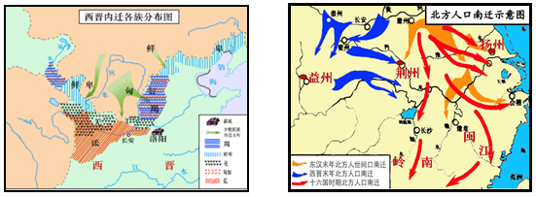

A．促进了民族交融  B．丰富发展了中华文明

C．完成了全国经济重心南移     D．加速了少数民族封建化

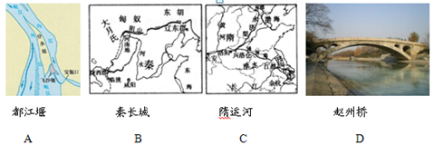15．“汴水通淮利最多，生人为害亦相和。东南四十三州地，取尽膏脂是此河。”这首诗与下列哪幅图片搭配最合适 （ ）

16.下图的隋唐历史时间轴中①②依次是（ ）

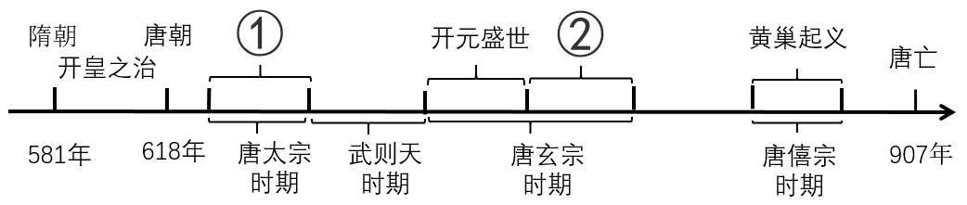

A.安史之乱 贞观之治 B.贞观之治 安史之乱

C.澶渊之盟 安史之乱 D.贞观之治 澶渊之盟

17.时空观念是历史学科五大核心素养之一。 与以下示意图中①相关的史实是（ ）

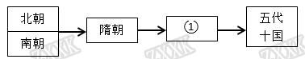

A．北魏改革，民族交融 B．开凿运河，创立科举

C．曲辕犁筒车，工具革新 D．重文轻武，中央集权

18.科举制度被西方人誉为中国的“第五大发明”，他们认为“（科举考试使得）即使是国家中最贫穷的人也只能说，如果他命运不济也是‘天意如此’，他的同胞并未设置不公平的障碍来阻挠他提升自身的地位……”这主要是指科举制度（ ）

A．促进了教育事业的发展 B．保证了官吏的清正廉明

C．体现了公平公正的原则 D．提高了官员的文化素质

19. 清朝学者赵翼写诗说：“千秋疑案陈桥驿，一著黄袍便罢兵。”该诗讲的是哪位皇帝：（ ）

A.秦始皇 　　B.汉高祖 　　 C.宋太祖 　　 D.元世祖

20.《文献通考》记载：“（北宋）初蜀（四川）人以铁钱重，私为券，谓之交子，以便贸易。”这则记载说明当时（ ）

A．统一货币为圆形方孔钱 B．出现了世界上最早的纸币

C．成立了专门管理海外贸易的机构 D．发明了活字印刷术

21.“每当人们在中国文献中查找任何一个具体的科技史料时，往往会发现它的主要焦点就在宋代。”以下不能支持这观点的是（ ）

A．蔡伦改进造纸术 B．毕昇发明活字印刷术

C．指南针开始应用于航海 D．火药武器广泛用于战争

22.《千年风云第一人》摘录了50多个国家和地区的学者、名人有关成吉思汗的精辟论述以及各国媒体的报道，全书内容丰富，展示了“千年风云第一人”的传奇一生。下列内容属于成吉思汗“传奇一生”的是（ ）

A．灭亡北宋 　　 B．统一蒙古 　　 C．建立元朝 　　 D． 定都大都

23．美国汉学家费正清在谈到中国明清时期某一政策时说：“归根到底，它是倾向倒退，眼光向里，防守和排外的。”他评论的是

A．“重本抑末”政策      B．汉化政策

C．闭关锁国政策         D．休养生息政策

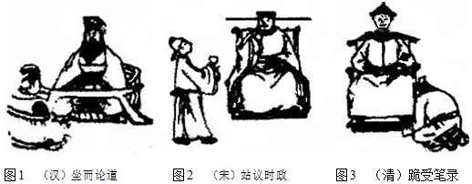24．君臣礼仪是中国古代政治制度发展的外在表现，图1到图3的变化反映的实质是

A．生活习惯的变化

B．封建制度的完善

C．社会文明的进步

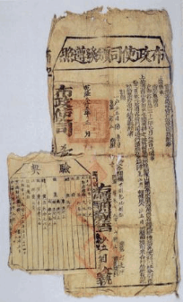D．君主权力的强化

25.文物承载着历史右图是《清朝开荒执照》，这是清朝政府将荒地分给流民及官兵屯种，并由官府给以印信执照。它说明清朝统治者对农业的态度是：

A．鼓励农村集市 B．边境贸易繁荣

C．重视农业生产 D．商业市镇兴盛

**第II卷（非选择题，共50分）**

注意事项：

第II卷共3道题。第II卷所有题目的答案，考生须用0.5毫米黑色签字笔答在答题卡规定的区域内，在试卷上答题不得分。

26.（17分）阅读材料，完成下列要求。

材料一 见下图：

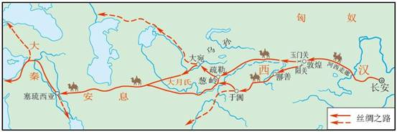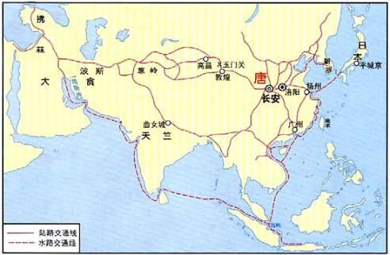

图1　汉代丝绸之路线路图 图2　唐代对外交通路线图

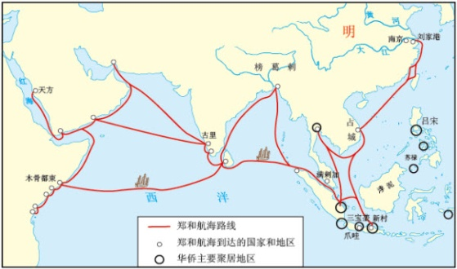

图3　明代对外交通路线图

(1)指出图1丝绸之路的起止点。依据材料一  
并结合所学知识，分别指出三个时期对外  
交通路线的特点以及为丝绸之路发展作出突  
出贡献的一个代表人物。（8分）

材料二：……宋朝时，随着中国南方的进一步开发和经济重心的南移，面对北方好战民族的侵袭、围困，从广州、泉州等地出发的海上航路日益发达，越走越远，宋朝发展出中国航海史上的一个高峰，中国同世界50个国家和地区有贸易往来。南宋高宗末年，市舶收入是北宋治平年间收入的三倍。

（2）依据材料二， 归纳宋朝“海上航路日益发达”的原因（至少答出三点）。宋朝管理海外贸易的机构是什么？（5分）

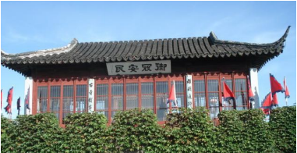材料三 右图是江苏苏州枫桥铁岭关的一张照片。铁岭关建于明嘉靖三十六年（1557年），关上楼阁匾额上写着“御寇安民”四个大字，是苏州仅存的明代军民抗击外国侵略者的遗址。

（3）结合所学知识，此遗址反映了明代哪一历史事件？综合上述材料，从秦汉时期到明清时期，我国的对外交往发生了怎样的变化？（4分）

27.（16分）阅读材料，完成下列要求。

材料一 周文武所封子弟同姓甚众，然后属疏远，相攻击如仇雠，诸侯更相诛伐，周天子弗能禁止。今海内赖陛下神灵一统，皆为郡县，诸子功臣以公赋税重赏赐之甚足易制，天下无异意，则安宁之术也。 ——《史记.秦始皇本纪》

(1)根据材料一，概括战国时期分封制的影响，并指出秦朝是如何破解的? (6分)

材料二 汉武帝统治时期，有三大问题存在。一是西汉初年分封的诸侯国势力已经相当强大了，是一个极不稳定的因素；二是……；三是匈奴不断入侵，边境不宁。这三个因素促使汉武帝决心进一步加强中央集权。

——摘编自《汉朝历史：汉武帝加强中央集权》

（2） 依据材料二并结合所学知识，说说汉武帝是如何解决第一和第三个问题的？除此之外，汉武帝在思想方面采取什么措施“进一步加强中央集权”？（6分）

材料三 从本质上看，宋代只不过是残唐五代的延续，宋代之所以国祚长久，没有短命而亡， 只是因为宋太祖断绝了武人专政的传统……宋代的中央政府管理体系多头分权，效率并不很高。

——许倬云《大国霸业的兴废》

(3)结合所学知识，指出宋太祖为断绝“武人专政的传统”采取的政策。依据材料三，说一说这一政策的弊端。（4 分）

|  |  |  |
| --- | --- | --- |
| 朝代 | 管辖机构 | 作用 |
| 西汉 | ① | 标志着西域正式归属中央政权 |
| ② | 澎湖巡检司 | 中央王朝首次在台湾地区正式建立的行政机构 |
| 元朝 | ③ | 西藏正式成为中央直接管辖的地方行政区域 |

28．（17分）阅读材料，完成下列要求。

1.我国古代历史政府在边疆地区分设机构，进行有效的管辖。请根据表格中提示，填写历代王朝设置的管辖边疆的机构名称或朝代。（6分）

材料二：“唐朝的民族政策，有利于唐政权与周边各少数民族建立良好的关系，加速了民族交融。唐朝是民族交融的又一次高峰，而这首先表现为民族血缘的交融……唐朝皇室与少数民族联姻成为平常事。”

——摘编自郑师渠《中华民族精神研究》

（2）结合所学知识，写出一个“唐朝皇室与少数民族联姻”的历史事件。依据材料二归纳，“唐朝的民族政策”的积极作用。（4分）

材料三：明清统一多民族国家的巩固，主要特点就是对外抗击外敌入侵，对内同分裂和叛乱势力作斗争，两者密切相结合。

——中国历史七年级下册《教师教学用书》

（3）从材料三中可以看出，明清时期统一多民族国家巩固的特点是什么？请结合所学知识，分别举例说明。（7分）

**九年级历史学科中国古代史测试答题纸**

**（时间：45分钟 分值：100分）**

**第Ⅱ卷 非选择题 （共50分）**

**26.（17分）**

**（1）**







**27.（16分）**

**（1）**

**（2）**

**（3）**

**28.（17分）**

**（1）**